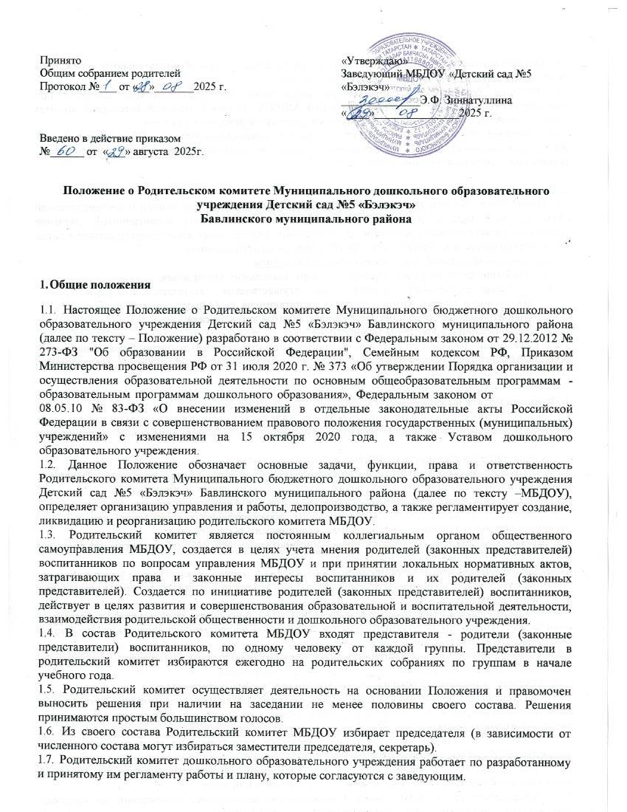
Принято «Утверждаю»
Общим собранием родителей Заведующий МБДОУ Д/С №26
протокол № от « » 2020г «Семицветик» комбинированного вида ЕМР
А.Т.Бадыкшанова
« » 2020г
Введено в действие приказом
№ от « » 2020г

Положение о Родительском комитете Муниципального бюджетного дошкольного образовательного учреждения Детский сад № 26 «Семицветик» комбинированного вида Елабужского муниципального района

- Общие положения
  - Настоящее Положение о Родительском комитете Муниципального бюджетного дошкольного образовательного учреждения Детский сад №26 «Семицветик» комбинированного вида Елабужского муниципального района (далее по тексту – Положение) разработано в соответствии с Федеральным законом от 29.12.2012 № 273-ФЗ "Об образовании в Российской Федерации", Семейным кодексом РФ, Приказом Министерства просвещения РФ от 31 июля 2020 г. № 373 «Об утверждении Порядка организации и осуществления образовательной деятельности по основным общеобразовательным программам - образовательным программам дошкольного образования», Федеральным законом от
08.05.10 № 83-ФЗ «О внесении изменений в отдельные законодательные акты Российской Федерации в связи с совершенствованием правового положения государственных (муниципальных) учреждений» с изменениями на 15 октября 2020 года, а также Уставом дошкольного образовательного учреждения.
  - Данное Положение обозначает основные задачи, функции, права и ответственность Родительского комитета Муниципального бюджетного дошкольного образовательного учреждения Детский сад №26 «Семицветик» комбинированного вида Елабужского муниципального района (далее по тексту –МБДОУ), определяет организацию управления и работы, делопроизводство, а также регламентирует создание, ликвидацию и реорганизацию родительского комитета МБДОУ.
  - Родительский комитет является постоянным коллегиальным органом общественного самоуправления МБДОУ, создается в целях учета мнения родителей (законных представителей) воспитанников по вопросам управления МБДОУ и при принятии локальных нормативных актов, затрагивающих права и законные интересы воспитанников и их родителей (законных представителей). Создается по инициативе родителей (законных представителей) воспитанников, действует в целях развития и совершенствования образовательной и воспитательной деятельности, взаимодействия родительской общественности и дошкольного образовательного учреждения.
  - В состав Родительского комитета МБДОУ входят представителя - родители (законные представители) воспитанников, по одному человеку от каждой группы. Представители в родительский комитет избираются ежегодно на родительских собраниях по группам в начале учебного года.
  - Родительский комитет осуществляет деятельность на основании Положения и правомочен выносить решения при наличии на заседании не менее половины своего состава. Решения принимаются простым большинством голосов.
  - Из своего состава Родительский комитет МБДОУ избирает председателя (в зависимости от численного состава могут избираться заместители председателя, секретарь).
  - Родительский комитет дошкольного образовательного учреждения работает по разработанному и принятому им регламенту работы и плану, которые согласуются с заведующим.

  - Осуществление членами Родительского комитета дошкольного образовательного учреждения своих функций производится на безвозмездной основе.
  - Решения Родительского комитета рассматриваются на Педагогическом совете и при необходимости на Общем собрании работников МБДОУ. О своей работе Родительский комитет МБДОУ отчитывается перед общим собранием родителей не реже двух раз в год.
  - Решения Родительского комитета являются рекомендательными. Обязательными для исполнения являются только те решения, в целях реализации которых, издается приказ по дошкольному образовательному учреждению.

Цели и задачи Родительского комитета
  - Целью Родительского комитета МБДОУ является обеспечение постоянной и систематической связи детского сада с родителями (законными представителями) воспитанников, оказание содействия педагогической пропаганде для успешного решения задач всестороннего развития детей дошкольного возраста в соответствии с ФГОС дошкольного образования.
  - Основными задачами Родительского комитета являются:
    - Содействие администрации дошкольного образовательного учреждения:
      - в совершенствовании условий для осуществления воспитательно-образовательной деятельности, охраны жизни и здоровья воспитанников, свободного развития личности;
      - в защите законных прав и интересов воспитанников детского сада;
      - в организации и проведении мероприятий.
    - Организация работы с родителями (законными представителями) воспитанников дошкольного образовательного учреждения по разъяснению их прав и обязанностей, значения всестороннего воспитания ребенка в семье.

Функции Родительского комитета
  - Содействует обеспечению оптимальных условий для организации образовательной деятельности (оказывает помощь в части приобретения учебной литературы, подготовки наглядных методических пособий).
  - Координирует деятельность групповых родительских советов.
  - Проводит разъяснительную и консультативную работу среди родителей (законных представителей) воспитанников дошкольного учреждения об их правах и обязанностях.
  - Оказывает содействие установлению связей педагогов с семьями воспитанников.
  - Совместно с администрацией дошкольного образовательного учреждения контролирует организацию качества питания воспитанников, медицинского обслуживания.
  - Вносит предложения на рассмотрение администрации МБДОУ по вопросам организации воспитательно- образовательной деятельности.
  - Принимает участие в организации безопасных условий осуществления воспитательно- образовательной деятельности, соблюдения санитарно-гигиенических правил и норм, в проведении оздоровительных мероприятий.
  - Оказывает содействие администрации в организации общих родительских собраний и родительских конференций по обмену опытом семейного и общественного воспитания, докладов и лекций для родителей (законных представителей).
  - Оказывает содействие в организации и активном участии родителей в конкурсах, соревнованиях и других массовых мероприятиях для воспитанников детского сада;
  - Участвует в подготовке дошкольного учреждения к новому учебному году.
  - Рассматривает обращения в свой адрес, а также обращения по вопросам, отнесенным настоящим положением к компетенции Родительского комитета, по поручению заведующего дошкольного учреждения.
  - Обсуждает локальные акты общеобразовательного учреждения по вопросам, входящим в компетенцию Родительского комитета.
  - Взаимодействует с общественными организациями по вопросу пропаганды традиций дошкольного образовательного учреждения, уклада дошкольной жизни.
  - Взаимодействует с педагогическим коллективом дошкольного учреждения по вопросам профилактики правонарушений, безнадзорности и беспризорности среди несовершеннолетних

обучающихся.
  - Взаимодействует с другими органами самоуправления дошкольного учреждения по вопросам проведения мероприятий в детском саду и другим вопросам, относящимся к компетенции Родительского комитета.

Организация управления и деятельности
  - В состав Родительского комитета дошкольного образовательного учреждения входят председатели родительских комитетов групп по 1 человеку от каждой группы. Представители избираются ежегодно на групповых родительских собраниях в начале учебного года.
  - Численный состав Родительского комитета дошкольное образовательное учреждение определяет самостоятельно.
  - Родительский комитет МБДОУ выбирает из своего состава председателя и секретаря сроком на 1 учебный год.
  - В необходимых случаях на заседание Родительского комитета приглашаются:
- заведующий, педагогические и медицинские работники дошкольного образовательного учреждения;
- представители общественных организаций, родители представители Учредителя.
  - Лица, приглашенные на заседание родительского комитета, пользуются правом совещательного голоса.
  - Родительский комитет работает по разработанному и принятому им регламенту работы и плану, разработанными в соответствии с планом работы МБДОУ. План работы согласовывается с заведующим дошкольным образовательным учреждением и утверждается на заседании Родительского комитета.
  - Председатель организует деятельность Родительского комитета МБДОУ:
- совместно с заведующим дошкольным образовательным учреждением организует подготовку и проведение заседаний Родительского комитета;
- определяет повестку дня;
- контролирует выполнение решений родительского комитета;
- взаимодействует с заведующим по вопросам самоуправления.
  - Заседание родительского комитета дошкольного образовательного учреждения правомочно, если на нем присутствовало не менее половины его состава.
  - Решения родительского комитета принимаются тайным или открытым голосованием большинством голосов присутствующих. Форму голосования Родительский комитет устанавливает в каждом конкретном случае.
  - Родительский комитет подотчётен общему собранию родителей, которому периодически (не реже двух раз в год) докладывает о выполнении ранее принятых решений.
  - Члены Родительского комитета работают на общественных началах. Каждый член Родительского комитета имеет определённые обязанности и осуществляет свои функции на безвозмездной основе.

Права и обязанности Родительского комитета
  - Совет родителей имеет право:
- принимать участие в обсуждении локальных актов дошкольного образовательного учреждения;
- разрабатывать и принимать локальные акты (о групповом родительском совете, о постоянных и временных комиссиях Совета).
- вносить заведующему ДОУ предложения по организации работы педагогического, медицинского и обслуживающего персонала и получать информацию о результатах их рассмотрения;
- вносить предложения органам самоуправления дошкольного образовательного учреждения и получать информацию о результатах их рассмотрения.
- заслушивать доклады заведующего о состоянии и перспективах работы детского сада и по отдельным вопросам, интересующим родителей (законных представителей) воспитанников;
- свободно распространять информацию о своей деятельности;
- систематически контролировать качество питания;

- вызывать на свои заседания родителей (законных представителей) воспитанников по представлениям (решениям) групповых родительских комитетов.
- давать разъяснения и принимать меры по рассматриваемым обращениям граждан в пределах заявленной компетенции;
- пропагандировать передовой опыт семейного воспитания;
- выносить общественное порицание родителям, уклоняющимся от воспитания детей в семье;
- поощрять родителей (законных представителей) воспитанников за активную работу в Совете, оказание помощи в проведении массовых мероприятий, и т.д.;
- организовывать постоянные или временные комиссии под руководством членов Совета родителей для исполнения своих функций;
- устанавливать связь с общественными, государственными, муниципальными и иными предприятиями, профсоюзными и другими организациями по вопросам оказания помощи дошкольному образовательному учреждению.
  - Члены Родительского комитета имеют право:
- участвовать в деятельности во всех проводимых родительским комитетом мероприятиях;
- обсуждать любые вопросы деятельности Родительского комитета и вносить предложения по улучшению его работы;
- участвовать в управлении родительским комитетом;
- по своей инициативе или по просьбе родителей (законных представителей) вносить на рассмотрение Родительского комитета вопросы, связанные с улучшением работы дошкольного образовательного учреждения;
- вносить предложения о необходимости изменений и дополнений в настоящее Положение;
- выйти из числа членов Родительского комитета по собственному желанию;
- получать информацию о деятельности родительского комитета.
  - Члены Родительского комитета обязаны:
- принимать участие в работе родительского комитета и выполнять его решения;
- участвовать в мероприятиях, проводимых Родительским комитетом или родительскими комитетами групп, а также в реализации проектов и программ Совета родителей дошкольного образовательного учреждения.
  - Председатель:
- организует выполнение решений, принятых на предыдущем заседании Родительского комитета;
- взаимодействует с Учредителем, Педагогическим советом МБДОУ и другими лицами и организациями по вопросам функционирования и развития детского сада;
- представляет Родительский комитет перед администрацией, органами власти и Управлением образования;
  - Председатель имеет право делегировать свои полномочия членам Родительского комитета.
  - Председатель Родительского комитета МБДОУ может присутствовать (с последующим информированием Родительского комитета) на отдельных заседаниях Педагогического совета, других органов самоуправления по вопросам, относящимся к компетенции Родительского комитета.
  - Члены Родительского комитета, не принимающие активное участие в его работе, по представлению Председателя, могут быть отозваны решением общего родительского собрания до сроков перевыборов комитета, на их место избираются другие.

Ответственность Родительского комитета
  - Родительский комитет ответственен:
- за выполнение плана работы;
- за выполнение решений, рекомендаций Родительского комитета;
- за установление взаимопонимания между руководством дошкольного образовательного учреждения и родителями (законными представителями) воспитанников в вопросах семейного и общественного воспитания;
- за качественное принятие решений в соответствии с действующим законодательством;
- за бездействие отдельных членов Родительского комитета или всего Родительского комитета.
  - Члены Родительского комитета, не принимающие участия в его работе, по представлению председателя Родительского комитета могут быть отозваны избирателями.

  - Члены Родительского комитета во главе с его Председателем несут ответственность за эффективность работы Родительского комитета перед Общим собранием родителей дошкольного образовательного учреждения.

Делопроизводство родительского комитета
  - Родительского комитет МБДОУ ведет протоколы своих заседаний и общих собраний родителей в соответствии с Инструкцией о ведении делопроизводства в дошкольном образовательном учреждении.
  - В книге протоколов фиксируется:
    - дата проведения заседания;
    - количество присутствующих;
    - повестка дня;
    - приглашенные (Ф.И.О. должность);
    - ход обсуждения вопросов;
    - предложения рекомендации и замечания родителей (законных представителей), педагогических и других работников дошкольного образовательного учреждения;
    - решение Совета родителей.
  - Протоколы подписываются председателем и секретарем родительского комитета.
  - Протоколы хранятся в канцелярии дошкольного образовательного учреждения.
  - Ответственность за делопроизводство в Родительском комитете возлагается на председателя Родительского комитета или секретаря.
  - Переписка Родительского комитета по вопросам, относящимся к его компетенции, ведется от имени дошкольного образовательного учреждения, документы подписывают заведующий МБДОУ и председатель Родительского комитета.

Привлечение целевых взносов и добровольных пожертвований родителей
  - В целях создания благоприятных (финансовых) условий для совместной деятельности всех участников воспитательно-образовательных отношений возможно привлечение целевых взносов и добровольных пожертвований родителей в соответствии с Федеральным законом № 135-ФЗ от 11.08.1995 в редакции, действующей с 5 октября 2020 года, «О благотворительной деятельности и добровольчестве (волонтерстве)».
  - Порядок привлечения, оформления и расходования добровольных пожертвований родителей установлен Положением о привлечении внебюджетных средств и порядке их расходования в дошкольном образовательном учреждении.
  - Контроль расходования добровольных пожертвований возлагается на Родительский комитет.

Ликвидация и реорганизация Родительского комитета.
  - Прекращение деятельности Родительского комитета может быть произведено путём (слияния, присоединения, разделения) или ликвидации.
  - Ликвидация и реорганизация Родительского комитета может производиться по решению общего собрания родителей.
  - Перевыборы Родительского комитета при необходимости.

Заключительные положения
  - Настоящее Положение о Родительском комитете МБДОУ является локальным нормативным актом, принимается на Общем собрании родителей и утверждается (либо вводится в действие) приказом заведующего дошкольным образовательным учреждением.
  - Все изменения и дополнения, вносимые в настоящее Положение, регистрируются в протоколе и оформляются в письменной форме в соответствии действующим законодательством Российской Федерации.
  - Положение принимается на неопределенный срок. Изменения и дополнения к данному локальному акту принимаются в порядке, предусмотренном п.11.1. настоящего Положения.
  - После принятия Положения (или изменений и дополнений отдельных пунктов и разделов) в новой редакции предыдущая редакция автоматически утрачивает силу.

